

Messenger

Mentorji: Timej Pirš Avtorja: Tian Rihter, R3A

Breznik Gorazd Domen Hribernik, R3A

Borut Slemenšek

Celje, 22.4.2020

**Kazalo vsebine**

1 UVOD 3

2 REGISTRACIJA 3

3 PRIJAVA 4

4 GLAVNA STRAN 5

4.1 PRIJATELJI 6

4.2 SPOROČILA 6

4.3 INFORMACIJE 7

5 NASTAVITVE 7

5.1 SPREMENI GESLO 8

5.2 SPREMENI PROFILNO SLIKO 9

5.3 IZBRIŠI PROFIL 9

6 DODAJ PRIJATELJE 10

7 ER-DIAGRAM 11

8 ZAKLJUČEK 12

9 VIRI 12

**Kazalo slik**

Slika 1- Registracija 3

Slika 2 - Prijava 4

Slika 3 - Glavna stran 5

Slika 4 - Pomanjšana stran 2 5

Slika 5 - Pomanjšana stran 1 5

Slika 6 – Nastavitve 7

Slika 7 - Spremeni geslo 8

Slika 8 - Spremeni profilno sliko 9

Slika 9 - Izbriši profil 9

Slika 10 - Dodaj prijatelje 10

Slika 11 - ER-diagram 11

# UVOD

Cilj naloge je, da narediva funkcionalno spletno stran za sporočanje. Stran bo sestavljena iz prijave in registracije, kjer bo uporabnik naredil svoj račun in se prijavil v glavno stran. Ko se bo uporabnik prijavil ga bo pripeljan na glavno stran, kjer bo imel seznam prijateljev s katerimi si bo lahko pisal in tudi videl informacije o svojih prijatelji. Prijatelje bo tudi lahko filtriral z geslom, ki ga bo vpisal v polje. Pošiljal si bo lahko tekst, slike in kombinacijo teksta in slike. Pod informacijami bo lahko videl status, kraj, spol, starost, telefonsko številko in druge podatke. Lahko bo tudi pobrisal zgodovino pogovora.

Iz glavne strani bo lahko dostopal do nastavitev in dodajanja prijateljev. V nastavitvah bo lahko spremenil vse svoje podatke (uporabniško ime, e-mail, starost, itd.). Lahko bo tudi dodal svojo profilno sliko. Poleg tega se bo lahko odjavil in izbrisal svoj profil. V dodajanju prijateljev bo imel seznam vseh uporabnikov in bo lahko dodal ali odstranil prijatelje.

# REGISTRACIJA

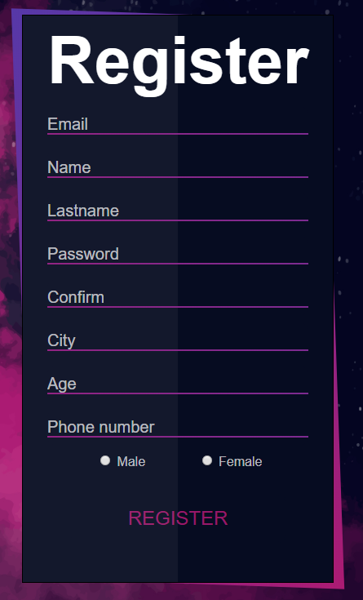

Slika 1- Registracija

Ko se uporabnik registrira mora vpisati svoj e-mail naslov, ime, priimek, geslo, kraj, starost, telefonsko številko in spol. Vsi podatki so zahtevani.

V PHP kodi se vpisane vrednosti shranijo z metodo post, vsaka vrednost ima svojo spremenljivko, pred tem so podatki obdelani s funkcijami htmlentities, mysqli_real_escape_string in stripslashes. To prepreči vnos kode, ki bi lahko bila škodljiva za bazo.

Ime in priimek se združita v spremenljivko uporabnik, kateri se na konec doda naključno 3 mestno število, saj je lahko več ljudi z istim imenom, kar bi pomenilo vnos enakega podatka.

Podatki so preverjeni tako, da shranimo vpisane vrednosti samo če ustrezajo pogojem. Prvi pogoj je, da e-mail ni zaseden, nato se preveri, če se geslo ujema s potrditvenim geslom in če ima geslo dovolj znakov. Če ja napaka pri vnosu se izpiše javascript alert in stran se osveži stran.

Če so podatki ustrezni so shranjeni v tabelo users in uporabnik je preusmerjen na prijavo. Ko se uporabnik registrira mu je dodeljena profilna slika, ki ima na začetku 3 mestno naključno število, saj se ta slika izbriše, ko jo uporabnik spremeni ali ko se profil izbriše.

# PRIJAVA

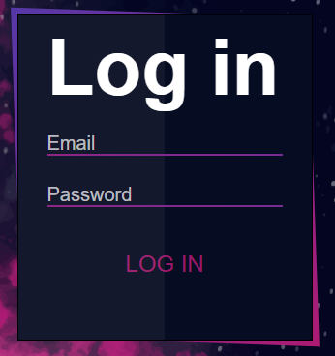

Slika 2 - Prijava

Pri prijavi sta zahtevana e-mail in geslo.

V PHP kodi so podatki shranjeni v spremenljivke z enakimi metodami kot pri registraciji. Za preverjanje podatkov se preveri, če je e-mail z vpisanim geslom v bazi. Če ni potem se izpiše javascript alert in stran se osveži.

Če so podatki najdeni v bazi potem je uporabnik preusmerjen na glavno stran, poleg tega se uporabnikov status spremeni na »online« in uporabnikovo e-mail, ime in slika se prenese v session.

# GLAVNA STRAN

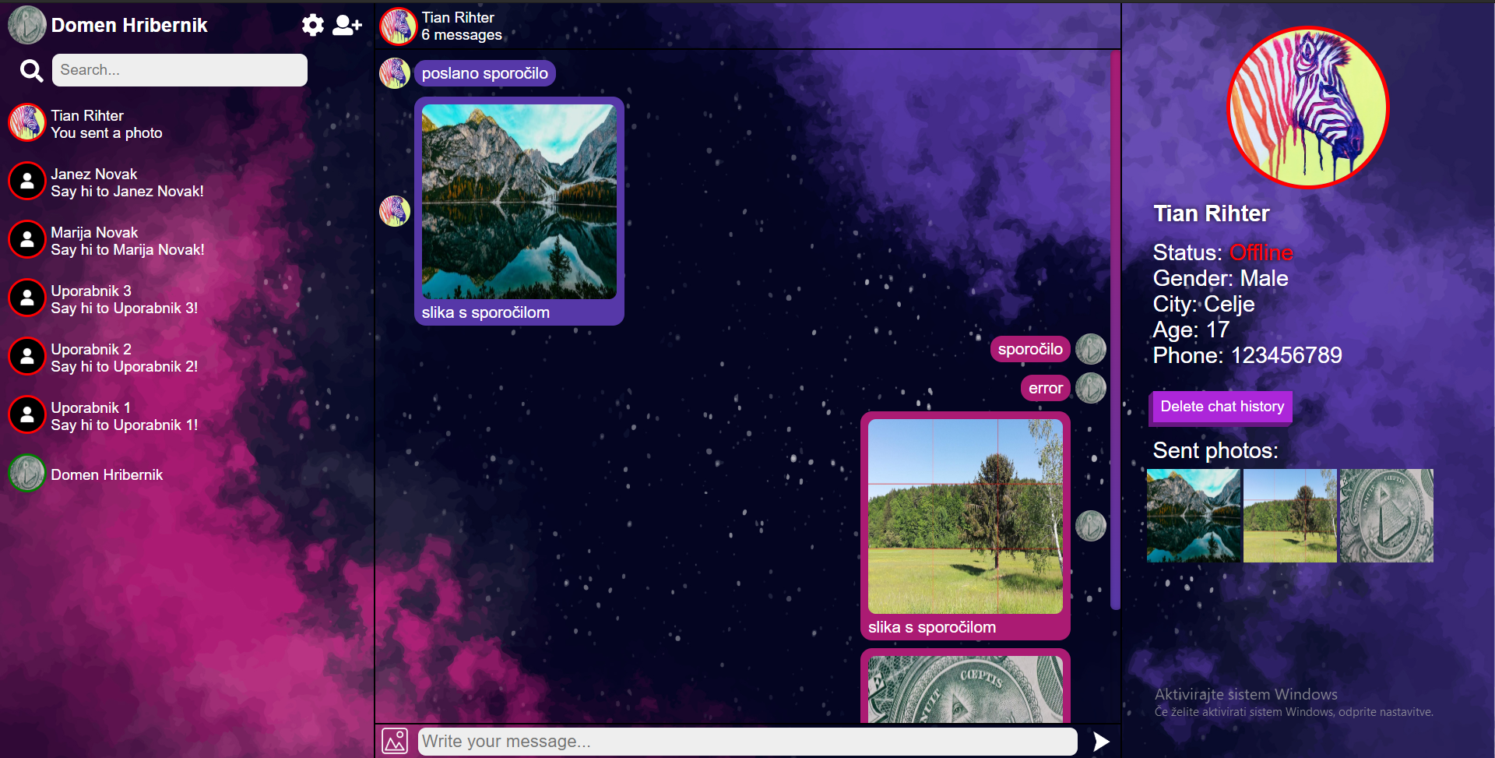

Slika 3 - Glavna stran

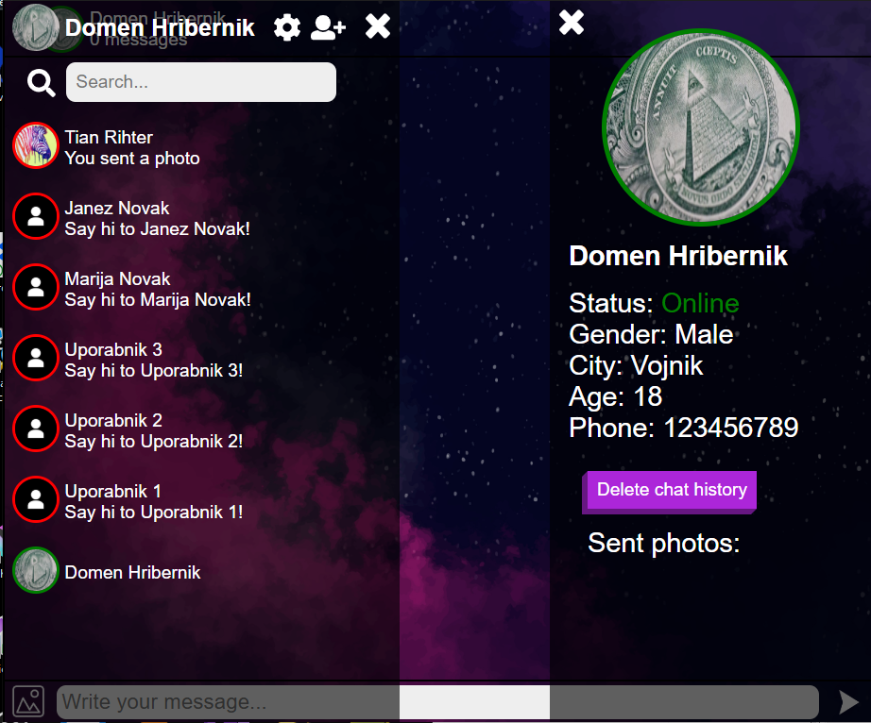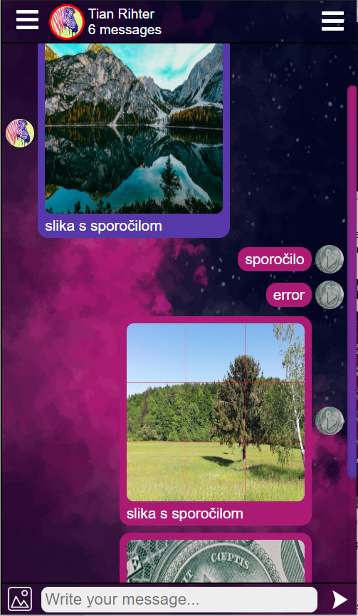Na zgornji sliki je glavna stran, sestavljena je iz uporabnikov, ki se nahajajo na levi strani, sporočil, ki se nahajajo na sredini in informacije o uporabniku s katerim si trenutno pišeš.

Slika 4 - Pomanjšana stran 2

Slika 5 - Pomanjšana stran 1

Če stran pomanjšamo se uporabniki in informacije skrijejo in na zgornjih robovih se pojavita gumba za stranska menija. Ko pritisnemo ta gumba se iz strani odpre seznam uporabnikov in informacije.

To sma dosegla z media ukazi in s javascript. Ko je širina pod določeno količino px se CSS spremeni v stranski meni. Na začetku se skrijejo informacije nato tudi prijatelji. Ko kliknemo gumb za prikaz stranskega menija mu z javascript določimo vidljivost s CSS display vrednostjo.

## PRIJATELJI

Prijatelji se nahajajo na levi strani glavne strani, v glavi je slika prijavljenega uporabnika in njegovo uporabniško ime. Pod tem se nahaja polje za filtriranje prijateljev. Nato so izpisani vsi uporabniki, ki so prijatelji s trenutno prijavljenim uporabnikom in s klikom na prijatelja si lahko uporabnik piše z njim. Vsak prijatelj ima svojo sliko, ime in zadnje sporočilo, če nima zadnjega sporočila se izpiše »Say hi to (friend)«. Prijavljeni uporabnik je tudi prijatelj s samim sabo.

V PHP kodi se preko include funkcije vključil get_users.php, ki z while zanko izpiše vse potrebne podatke. Funkcija search_user se izvede vsakič ko uporabnik pritisne gumb za filtriranje. Če ni ničesar vpisal se ne zgodi nič, če je pa vpisal tekst ali številko se izpišejo samo uporabniki, ki vsebujejo te znake v svojem imenu.

Prijatelji se razporedijo od najnovejšega do najstarejšega, če ima prijavljeni uporabnik veliko prijateljev se na desni strani pojavi scroll bar, ki omogoča pomikanje po seznamu.

## SPOROČILA

Sporočila imajo v glavi sliko, ime in število sporočil z uporabnikom, ki je bil izbran v seznamu prijateljev.

Ko se stran osveži se izpišejo vsa sporočila v bazi, ki ustrezajo pogojem. Ti pogoji so, da je sporočilo poslal ali prejel prijavljen uporabnik in da je sporočilo poslal ali prijel izbrani uporabnik. Za vsakega uporabnika se poslana sporočila poravnajo na desno stran in prejeta sporočila poravnajo na levo stran. Poslana sporočila imajo drugačno ozadje kot prejeta sporočila. Sporočilo ima omejitev na 255 znakov, če je sporočilo daljše se izpiše v več vrst.

Sporočilo je lahko tudi slika ali kombinacija slika in tekst. Če izbrana slika se shrani v mapo message_image, kjer so shranjene vse slike, ki so poslane preko sporočil. V ime slike se tudi shrani naključno 3-mestno število, saj se lahko zgodi, da uporabnik večkrat pošlje isto sliko ali pa, da ima več slik enako ime.

Na dnu sporočil se nahaja vpisno okno za sporočilo, gumb za sliko in gumb za pošiljanje sporočila. Ko je ta gumb pritisnjen se podatki preko metode post shranijo v spremenljivke, podatki so preverjeni z funkcijami htmlentities, mysqli_real_escape_string in stripslashes. Če uporabnik ne vnese slike in sporočila potem se izpiše alert in stran se osveži. Nato se podatki shranijo v bazo. Problem, ki sma ga srečala pri delu je to da se mora stran osvežiti, da se najnovejšo sporočilo izpiše.

Če uporabnik pošlje sliko, ki presega velikost ali je v narobe formatu se namesto slike pošlje tekst »Error«.

Poleg pošiljatelja in prejemnika se shrani če je sporočilo prebrano ali ne in datum pošiljanja. Ta podatka lahko vidimo če damo miško na sporočilo. Izpiše se, kdaj je bilo sporočilo poslano in če je bilo prebrano.

## INFORMACIJE

Informacije se nahajajo na desni strani spletne strani. Ko izberemo prijatelja se izpišejo njegovi podatki, ki jih je vpisal pri registraciji.

Pokaže se njegova profilna slika, uporabniško ime, status, spol, mesto, starost in telefonska številka. Pod temi podatki imamo možnost izbrisati pogovor. To izbriše vsa sporočila, ki jih je poslal in prejel prijavljeni uporabnik. Pod tem se prikažejo vse poslane slike, če uporabnik klikne na sliko se odpre na novi strani.

# NASTAVITVE

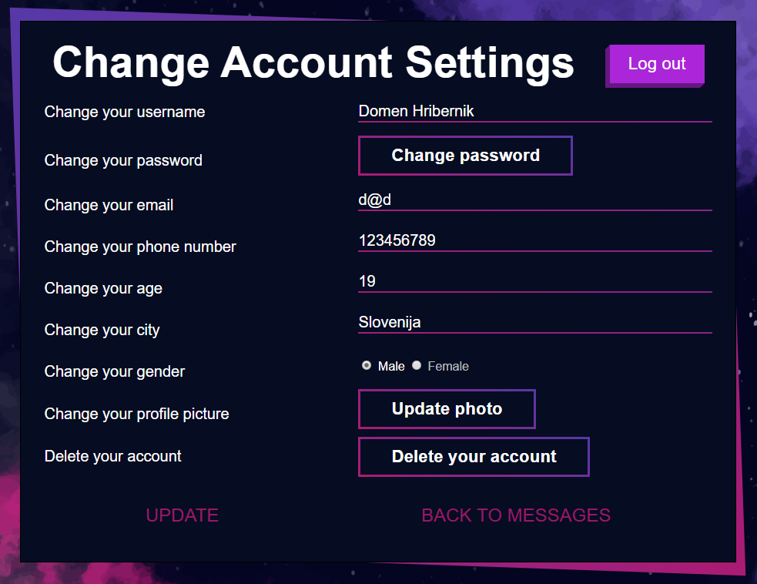

Slika 6 – Nastavitve

Če kliknemo na kolešček, ki se nahaja na desni strani uporabniškega imena se odprejo nastavitve. Pri nastavitvah lahko uporabnik spremeni vse svoje podatke.

Če spremeni svoje ime se tudi spremenijo zadnje tri številke za njegovim imenom (te ima zato ker lahko ima več uporabnikom isto ime). Če uporabnik spremeni svojo elektronsko pošto mora biti veljavna in ne sme biti v uporabi. Uporabnikova telefonska številka mora imeti 9 mest in njegova starost je lahko največ 3-mestna.

Če želi uporabnik spremeniti svoje geslo in profilno sliko more klikniti na gumb, ki ga odpelje na pravilno stran.

Ko uporabnik spremeni željene podatke klikne na gumb »update« in podatki se shranijo v tabelo users. Če slučajno spremeni svoje ime se njegovo novo ime shrani v tabelo users_chat kjer je bil uporabnik pošiljatelj ali prejemnik in tudi v tabeli users_friends, kjer se spremenijo vsi primeri uporabnika.

## SPREMENI GESLO

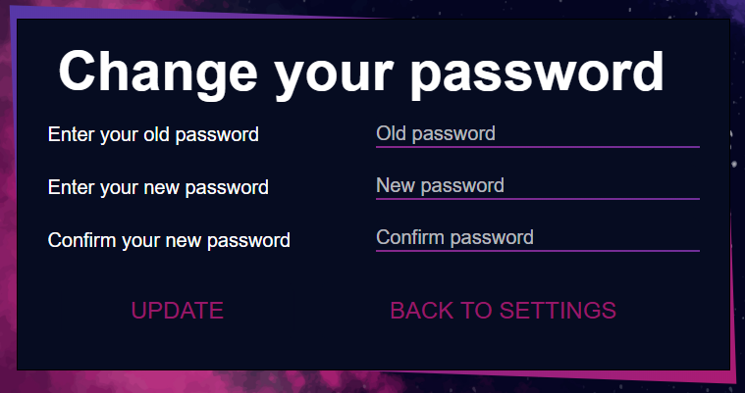

Slika 7 - Spremeni geslo

Ko uporabnik klikne na gumb spremeni geslo se mu odpre stran spremeni geslo.

Uporabnik mora vnesti svojo staro geslo, novo geslo in potrditi novo geslo. Njegovo novo geslo se shrani s post metodo po tem ko klikne gumb »update«, podatek je preverjen s funkcijami htmlentities, mysqli_real_escape_string in stripslashes. Geslo mora biti daljše od 8 znakov, novo geslo se mora ujemati s potrditvijo in staro geslo se mora ujemati z geslom v tabeli uporabnik.

## SPREMENI PROFILNO SLIKO

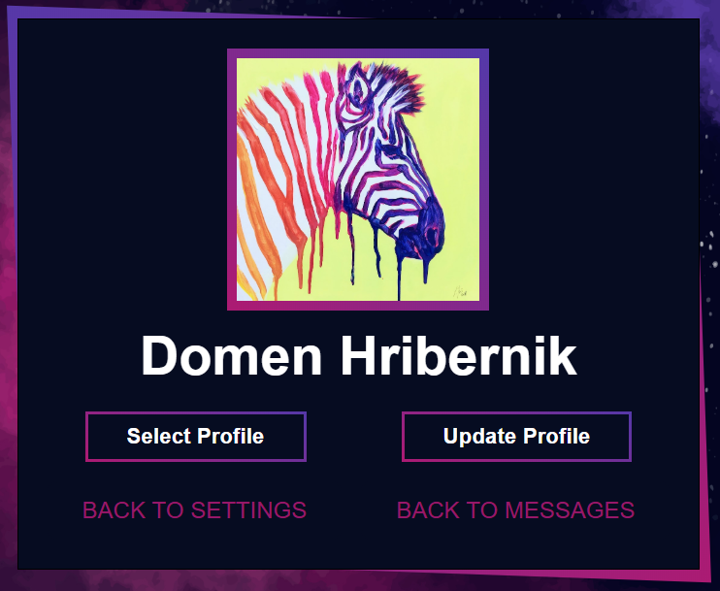

Slika 8 - Spremeni profilno sliko

Če uporabnik klikne na gumb spremeni profilno sliko se odpre stran prikazana na sliki 8.

Uporabnik naloži svojo sliko tako, da klikne na gumb »select profile«. Nato klikne gumb »update profile«, da spremeni svojo profilno sliko. Ko uporabnik doda sliko se preveri, da je manjša od 1MB, da je v formatu .png ali .jpg in če najde napako izpiše alert, da opozori uporabnika.

Slika se shrani v mapo profile_image kjer so shranjene vse profilne slike uporabnikov. Poleg tega se tudi zbriše njegova stara profilna slika, saj ni več v uporabi. Imenu slike se dodajo 3 naključne številke, saj se lahko zgodi, da imajo dve slike enako ime.

Ko si uporabnik spremeni profilno sliko se prejšnja slika izbriše iz mape.

## IZBRIŠI PROFIL

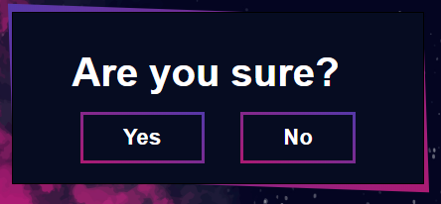

Slika 9 - Izbriši profil

Če zeli uporabnik izbrisati svoj profil, klikne na gumb izbriši profil, to ga odpelje na stran, ki je prikazana na sliki 9.

Edini namen strani je to, da lahko uporabnika ustavi, če je pomotoma kliknil na gumb za izbrisati profil. Če klikne ne ga odpelje nazaj na nastavitve. Če klikne na ja se izbrišejo vsi podatki v tabeli users, vsa sporočila v tabeli users_chat, kjer je uporabnik pošiljatelj ali prejemnik in vsa prijateljstva v tabeli users_friends, kjer je eden od prijateljev uporabnik. Poleg tega se iz map z slikami izbriše njegova profilna slika in vse slike, ki jih je poslal uporabnik.

# DODAJ PRIJATELJE

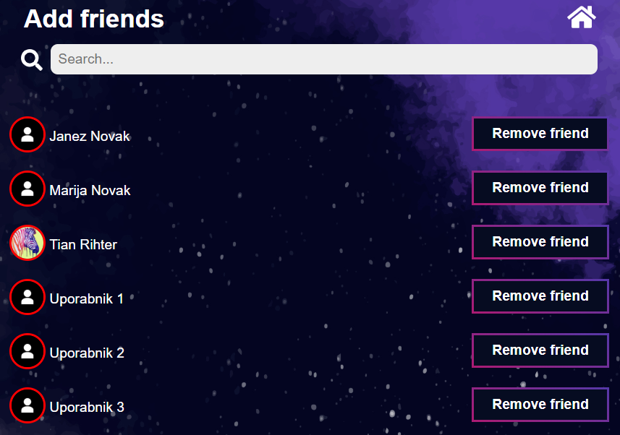

Slika 10 - Dodaj prijatelje

Če uporabnik klikne na ikono, ki se nahaja levo od ikone za nastavitve se odpre stran na sliki 10.

Tu lahko uporabnik doda prijatelje. Iz tabele users se izpišejo vsi uporabniki in se razvrstijo v seznam. Na desni strani vsakega uporabnika je gumb, ki je lahko »add friend« ali »remove friend« odvisno od tega, če je uporabnik prijatelj z trenutno prijavljenim uporabnikom. Če uporabnik klikne gumb dodaj prijatelja se to zapiše v tabelo users_friends in če klikne na gumb odstrani prijatelja se to izbriše iz tabele users_friends.

Če uporabnik želi filtrirati uporabnike lahko v okno napiše zaporedje znakov in po kliku na ikono se izpišejo samo uporabniki, ki vsebujejo niz znakov v uporabniškem imenu.

# ER-DIAGRAM

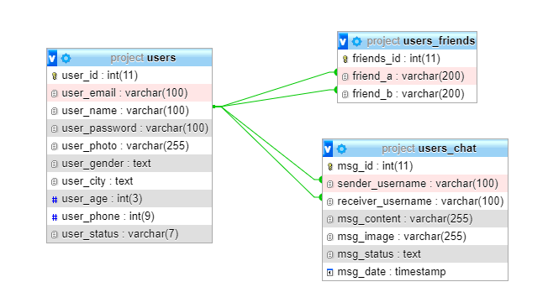

Slika 11 - ER-diagram

Baza je sestavljena iz treh tabel, to so users, users_friends in users_chat. V tabeli users se shranjujejo uporabniki. V tabeli users_chat se shranjujejo sporočila med uporabniki, to je lahko tekst, slika ali kombinacija teksta in slike. V tabeli users_friends se shranjujejo prijateljstva med uporabniki, friend_a je uporabnik, ki je poslal prošnjo in friend_b je uporabnik, ki je prejel prošnjo.

V tabeli users_chat je na atributih sender_username in receiver_username foreign key na atribut user_name v tabeli users in v tabeli users_friends je na atributih friend_a in friend_b prav tako foreign key na atribut user_name v tabeli users.

# ZAKLJUČEK

Na spletni strani sma naredila večino stvari, ki sma jih hotela na začetku projekta. Pri tem projektu sma pridobila veliko znanja, saj sma srečala veliko problemov, ki sma imela veliko problemov, ki sma jih rešila. Težave je povzročal koncept sporočanja, saj s PHP ni možno narediti sporočanja brez osvežitve strani. Težave so povzročale slike, saj je bilo potrebno ustvarjati in brisati fizične datoteke. Poleg tega so se morale slike zbrisati, ko uporabnik izbriše zgodovino ali profil, saj bi drugače slike zasedle veliko podatkov. Ta problem sma tudi zmanjšala tako, da sma omejila velikost profilne slike in slike, ki je poslana v sporočilu. Stran bi lahko bila funkcionalna, če bi dobila domeno in stran objavila na internet, saj drugače prejemnik nima dostopa do baze, v katero se shranjujejo sporočila.

# VIRI

* <https://nsa-splet.si/php/php.php>
* <https://nsa-splet.si/js/js.php>
* <https://www.youtube.com/playlist?list=PLWKjhJtqVAbl1AfjiGyYxwpdAPi5v-1OU>
* <https://www.youtube.com/watch?v=-1U62fdmCk4&start=403s>
* <https://www.youtube.com/watch?v=3RRgVHd2TXQ>
* <https://www.youtube.com/watch?v=F0uED-w9E48&t=328s>
* <https://www.youtube.com/watch?v=1EAtn4B-76g>
* <https://www.youtube.com/playlist?list=PLxefhmF0pcPkatGBnqCSa7ZrU4axKrm6p>